UNIVERSIDAD MAYOR DE SAN ANDRÉS

FACULTAD DE CIENCIAS PURAS Y NATURALES CARRERA DE INFORMÀTICA


“INFORME FINAL PRÁCTICA PRE-PROFESIONAL.”

Rediseño y Desarrollo de la Plataforma de Comercio Electrónico Integrada con un Sistema de Gestión Empresarial para Silicom

Universitario: Alex Franco Choque Vega Asignatura: Práctica Pre-Profesional TRA-374 Docente: Lic. Juan Cayoja Cortéz
Fecha: 10 de junio 2026

La Paz – Bolivia

INTRODUCCIÓN

El presente informe tiene como finalidad describir las actividades realizadas durante el desarrollo de la Práctica Pre-Profesional en la empresa Silicom, cumpliendo un total de 240 horas de trabajo en el área de desarrollo de software.
Durante este periodo se participó en diferentes etapas relacionadas con el análisis, diseño, desarrollo y puesta en funcionamiento de soluciones tecnológicas orientadas a mejorar los procesos de la empresa. Como parte principal de la práctica, se trabajó en el desarrollo y mejora de una plataforma web compuesta por un sitio de comercio electrónico para la exhibición y venta de productos, así como un sistema interno destinado a apoyar la gestión de las actividades comerciales y administrativas de la organización.
Entre las tareas realizadas se encuentran la implementación de módulos para la administración de productos, marcas, categorías, control de inventarios, ventas, cotizaciones, compras y transferencias de stock entre sucursales. Asimismo, se colaboró en la integración de los diferentes componentes del sistema, realizando pruebas y ajustes que permitieron mejorar su funcionamiento y facilitar las operaciones diarias de la empresa.
Para el desarrollo del proyecto se utilizaron herramientas y tecnologías actuales de programación, bases de datos y desarrollo web, permitiendo adquirir experiencia práctica en la construcción de aplicaciones utilizadas en un entorno empresarial real. De igual manera, se fortalecieron conocimientos relacionados con el trabajo organizado de proyectos de software, la resolución de problemas y la adaptación a requerimientos propios de una empresa en funcionamiento.
La realización de esta práctica permitió complementar los conocimientos adquiridos durante la formación académica, aplicándolos en situaciones reales y contribuyendo al desarrollo de una solución tecnológica que aporta valor a la empresa. Además, representó una experiencia importante para el crecimiento profesional y el fortalecimiento de habilidades técnicas y de trabajo en equipo.

DESCRIPCIÓN DE LA INSTITUCIÓN

Razón Social: Silicom.
Silicom es una empresa boliviana dedicada a la comercialización y distribución de soluciones tecnológicas orientadas principalmente al área de seguridad electrónica, comunicación y control de acceso. Cuenta con más de veinte años de experiencia en el mercado nacional, ofreciendo productos de marcas reconocidas internacionalmente y brindando atención a clientes en distintas ciudades del país.

A lo largo de su trayectoria, la empresa ha ampliado su catálogo de productos y su presencia comercial, consolidándose como representante y distribuidor de diversas marcas del sector tecnológico. Actualmente desarrolla sus actividades comerciales mediante la venta y distribución de equipos de seguridad electrónica, videovigilancia, intercomunicación y otros productos relacionados.

Infraestructura Tecnológica
La empresa dispone de una infraestructura tecnológica orientada al desarrollo y operación de aplicaciones web, para el desarrollo de software se utilizan herramientas y tecnologías modernas que permiten la gestión eficiente de los sistemas implementados.
En el backend se emplea Python con el framework Django para la lógica de negocio y administración de datos, mientras que en el frontend se utilizan tecnologías basadas en JavaScript y React para la construcción de interfaces dinámicas.

Asimismo, se emplean herramientas de control de versiones como Git para la gestión del código fuente y servidores VPS para el alojamiento de las aplicaciones. El entorno de producción se encuentra configurado mediante Nginx y Gunicorn, permitiendo el funcionamiento y acceso a los sistemas desarrollados a través de Internet.

OBJETIVOS DE LA PRÁCTICA

Objetivo General
Participar en el análisis, diseño, desarrollo, implementación y puesta en funcionamiento de una plataforma web integrada para la empresa Silicom, contribuyendo a la optimización de los procesos comerciales y administrativos mediante el uso de tecnologías de desarrollo web, bases de datos y herramientas de gestión de software.

Objetivos Específicos
- Analizar los procesos comerciales y administrativos de la empresa con el propósito de identificar necesidades, requerimientos y oportunidades de mejora que puedan ser atendidas mediante el desarrollo e implementación de soluciones tecnológicas.
- Participar en el rediseño y mejora de la plataforma web institucional y de comercio electrónico, desarrollando funcionalidades orientadas a optimizar la gestión de productos, categorías, marcas y demás elementos relacionados con la comercialización de productos en línea.
- Desarrollar e implementar un sistema interno de gestión empresarial que permita administrar de manera eficiente procesos relacionados con ventas, compras, cotizaciones, reservas, inventarios y control de operaciones realizadas por las distintas áreas de la empresa.
- Integrar los diferentes componentes de la plataforma mediante el uso de bases de datos y herramientas de desarrollo web, incorporando mecanismos de control de usuarios, roles, permisos y gestión de inventarios por sucursal para garantizar un funcionamiento adecuado del sistema.
- Realizar pruebas funcionales, correcciones y actividades de despliegue en un entorno de producción, contribuyendo al correcto funcionamiento de la plataforma y fortaleciendo las competencias profesionales adquiridas durante la formación académica.

RESUMEN CRONOLÓGICO DE HORAS

Mes 1 (80 horas): Análisis, planificación y rediseño de la plataforma web
Durante la primera etapa de la práctica se realizó un análisis general del funcionamiento de la empresa y de los procesos relacionados con la comercialización de productos. Se revisó la plataforma web existente con el objetivo de identificar oportunidades de mejora tanto en el aspecto visual como en la organización de la información. Como resultado, se trabajó en el rediseño de la página web institucional y del portal de comercio electrónico, mejorando la experiencia de navegación, la presentación de productos y la estructura general del sitio. Asimismo, se llevó a cabo el levantamiento de requerimientos para las nuevas funcionalidades que serían implementadas posteriormente.

Mes 2 (80 horas): Desarrollo del sistema interno de gestión
En esta fase se desarrolló el sistema interno de gestión empresarial destinado a apoyar las operaciones de la empresa, se implementaron diferentes módulos administrativos para la gestión de productos, categorías, marcas, usuarios y sucursales. También se desarrollaron funcionalidades relacionadas con el control de inventarios, compras, cotizaciones, ventas, reservas de productos y transferencias de stock entre sucursales. Paralelamente, se realizaron pruebas continuas para verificar el correcto funcionamiento de cada módulo desarrollado.

Mes 3 (80 horas): Integración, pruebas y despliegue en producción
Durante el último periodo se completó la integración entre los distintos componentes del sistema, incluyendo la comunicación entre el portal de comercio electrónico y el sistema interno de gestión. Se desarrollaron reportes administrativos para facilitar el seguimiento de ventas e inventarios, además de realizar pruebas funcionales, corrección de errores y ajustes de rendimiento. Finalmente, se llevó a cabo el despliegue de la aplicación en un servidor VPS, configurando el entorno de producción, dominio, servicios necesarios y verificando el correcto funcionamiento de la plataforma para su utilización en un entorno real.
Total de horas cumplidas: 240 horas.

DESARROLLO DE LA PRACTICA

Áreas de Intervención
• Desarrollo Web (Frontend y Backend)
• Diseño y Administración de Bases de Datos
• Integración de Sistemas
• Despliegue y Configuración de Servidores
• Pruebas y Validación de Software

Proyectos y Tareas Realizadas
Durante el desarrollo de la práctica pre-profesional se participó en el diseño, desarrollo e implementación de una plataforma web integral para la empresa Silicom. El proyecto estuvo conformado por dos componentes principales: un portal de comercio electrónico orientado a la venta y promoción de productos, y un sistema interno de gestión empresarial destinado a optimizar los procesos administrativos y comerciales de la organización.

Como primera actividad se realizó el análisis de los procesos existentes y de los requerimientos funcionales de la empresa, permitiendo identificar necesidades de mejora y definir las funcionalidades que serían incorporadas en la nueva plataforma.
Posteriormente, se trabajó en el rediseño y mejora del sitio web institucional y del sistema de comercio electrónico, desarrollando interfaces más organizadas y facilitando la navegación de los usuarios. Se implementaron funcionalidades relacionadas con la gestión de productos, categorías, marcas, búsqueda de productos, carrito de compras, autenticación de usuarios, gestión de perfiles y lista de favoritos.
En el ámbito administrativo se desarrolló un sistema interno de gestión que permite centralizar diferentes procesos de la empresa. Entre los módulos implementados se encuentran:
• Administración de productos, categorías, marcas y proveedores.
• Gestión de usuarios, roles y permisos de acceso.
• Control de inventarios por sucursal.
• Registro y seguimiento de compras.
• Gestión de ventas y emisión de cotizaciones.
• Administración de reservas de productos.
• Transferencia de stock entre sucursales.
• Control y actualización de existencias en tiempo real.
• Generación de reportes administrativos relacionados con ventas e inventarios.

Asimismo, se realizó la integración entre el frontend desarrollado con React y el backend implementado con Django, permitiendo el intercambio de información entre los diferentes módulos del sistema.
En relación con la base de datos, se participó en el diseño y administración de la estructura de almacenamiento de información, definiendo tablas, relaciones y restricciones necesarias para garantizar la consistencia e integridad de los datos utilizados por la plataforma.

Finalmente, se llevaron a cabo actividades de prueba, corrección de errores y validación funcional de los módulos desarrollados. Una vez concluida esta etapa, se realizó el despliegue de la aplicación en un servidor VPS, configurando el entorno de producción, dominio, servicios y herramientas necesarias para su funcionamiento, permitiendo que la plataforma se encuentre disponible para su utilización en un entorno real.

Metodologías y Herramientas Utilizadas
El desarrollo del proyecto se realizó de manera incremental, implementando funcionalidades de forma progresiva y realizando verificaciones continuas durante cada etapa del proceso. Esta forma de trabajo permitió realizar ajustes oportunos y responder a los requerimientos identificados durante el desarrollo.
Para la gestión del código fuente se utilizó Git como sistema de control de versiones, facilitando el seguimiento de cambios y la organización del desarrollo. Asimismo, se emplearon tecnologías como Python, Django, Django REST Framework, JavaScript, React, PostgreSQL, HTML, CSS y Tailwind CSS para la construcción de la plataforma.
También se aplicaron principios de diseño de bases de datos relacionales, organización modular del software y pruebas funcionales orientadas a verificar el correcto funcionamiento de cada uno de los procesos implementados.

RESULTADOS OBTENIDOS

Como resultado de las actividades desarrolladas durante la práctica pre-profesional, se logró implementar una plataforma web integral para la empresa Silicom, compuesta por un portal de comercio electrónico y un sistema interno de gestión empresarial. La solución desarrollada permitió centralizar y optimizar diversos procesos comerciales y administrativos que anteriormente requerían un mayor esfuerzo operativo o se encontraban distribuidos en diferentes herramientas.
En el área comercial, se obtuvo una plataforma de comercio electrónico funcional que permite la visualización organizada de productos, la gestión de categorías y marcas, la administración de cuentas de usuario y la interacción de los clientes con el catálogo de productos disponible. Asimismo, se mejoró la presentación de la información y la experiencia de navegación dentro del sitio web, contribuyendo a una mejor presencia digital de la empresa.

Por otra parte, se desarrolló un sistema interno de gestión empresarial que integra diferentes procesos operativos en una única plataforma. Entre los principales resultados alcanzados se encuentran la implementación de módulos para la administración de productos, inventarios, ventas, compras, cotizaciones, reservas y transferencias de stock entre sucursales, permitiendo una gestión más organizada y eficiente de la información.
También se logró establecer mecanismos de control de acceso mediante roles y permisos, facilitando la administración de usuarios de acuerdo con sus responsabilidades dentro de la organización. Esto permite mejorar la seguridad y el control sobre las operaciones realizadas dentro del sistema.
En cuanto al manejo de información, se diseñó una estructura de base de datos que permite almacenar y gestionar de manera organizada los datos generados por las diferentes operaciones de la empresa, contribuyendo a mantener la integridad y disponibilidad de la información.

Asimismo, se implementaron reportes administrativos orientados al seguimiento de ventas e inventarios, proporcionando información de apoyo para la supervisión de las actividades comerciales y la toma de decisiones.
Como etapa final del proyecto, se realizó el despliegue de la plataforma en un servidor VPS, configurando el entorno de producción y verificando el correcto funcionamiento de los servicios necesarios para su operación.

Los resultados obtenidos evidencian la aplicación práctica de conocimientos de desarrollo de software, bases de datos, integración de sistemas y despliegue de aplicaciones web, contribuyendo tanto al fortalecimiento de las capacidades tecnológicas de la empresa como al desarrollo profesional adquirido durante la práctica pre-profesional.

ANEXOS
Los siguientes anexos presentan evidencia gráfica de las principales funcionalidades desarrolladas e implementadas durante la práctica pre-profesional. Las capturas permiten visualizar el funcionamiento de la plataforma de comercio electrónico y del sistema interno de gestión empresarial desarrollado para la empresa Silicom.

Figura A.1. Página principal del portal web
La siguiente imagen muestra la página principal de la plataforma de comercio electrónico desarrollada para la empresa, donde se visualizan los productos destacados, categorías principales y elementos de navegación disponibles para los usuarios.

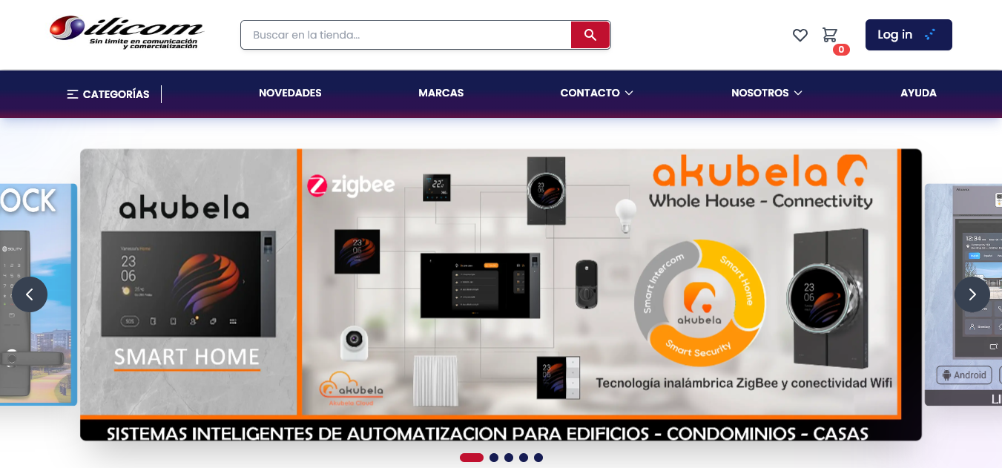

Figura A.2. Catálogo de productos
La siguiente imagen presenta el catálogo general de productos, permitiendo a los usuarios consultar información comercial mediante filtros, categorías y opciones de búsqueda.

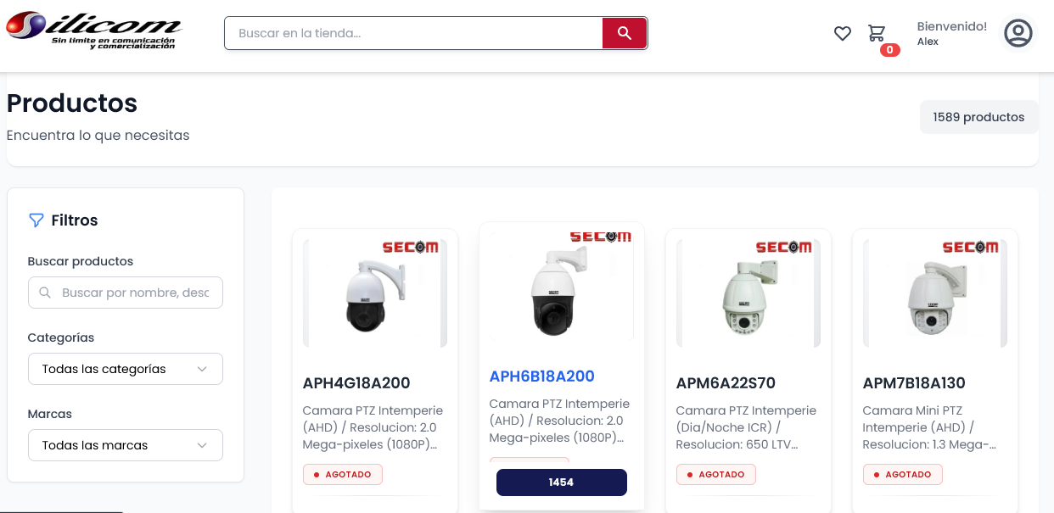

Figura A.3. Detalle de producto
La siguiente imagen muestra la vista detallada de un producto, incluyendo información relevante, características, imágenes y opciones disponibles para el usuario.

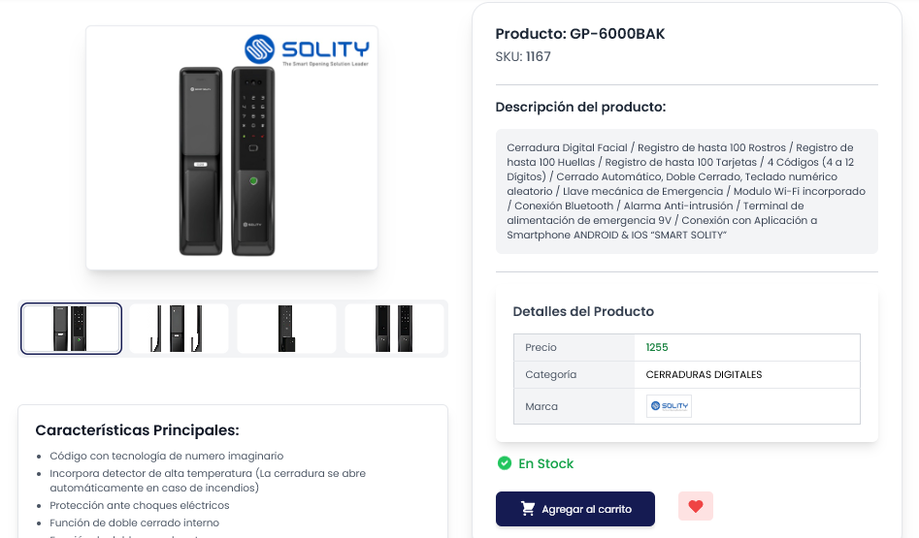

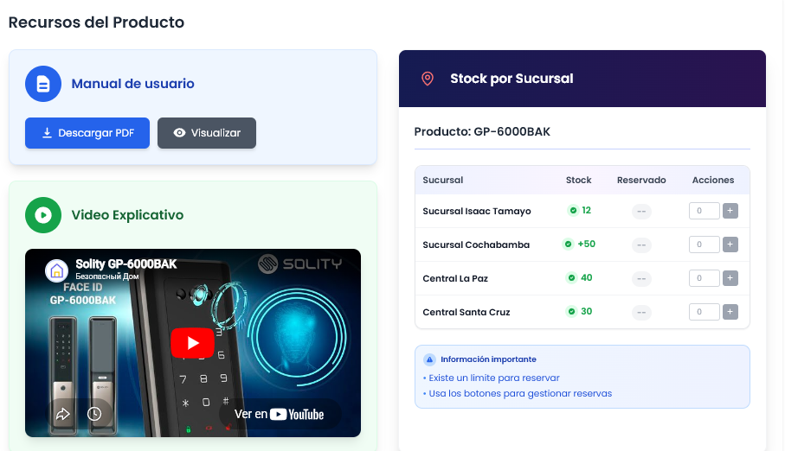

Figura A.4. Carrito de compras
La siguiente imagen presenta la funcionalidad de carrito de compras implementada en la plataforma, permitiendo la gestión de productos seleccionados antes de concretar una compra o solicitud de cotización.
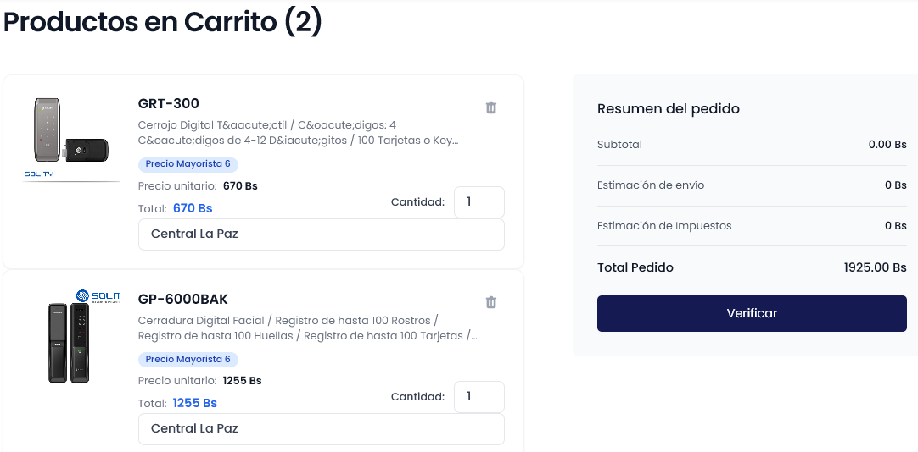

Figura B.1. Panel principal del sistema de gestión
La siguiente imagen muestra el panel principal del sistema interno desarrollado para la administración de los procesos operativos y comerciales de la empresa.

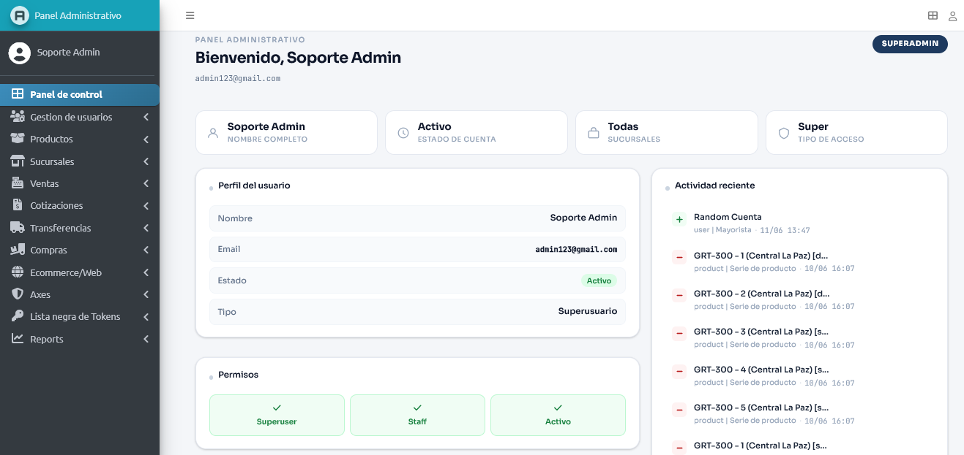
Figura B.2. Gestión de productos e inventarios
La siguiente imagen presenta el módulo de administración de productos e inventarios, permitiendo controlar existencias, información comercial y disponibilidad de productos por sucursal.
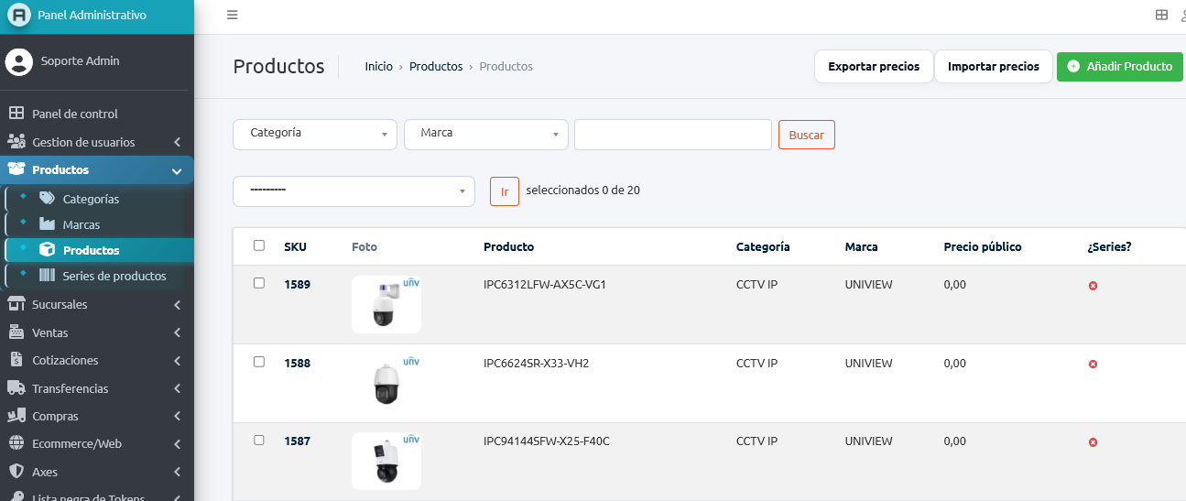

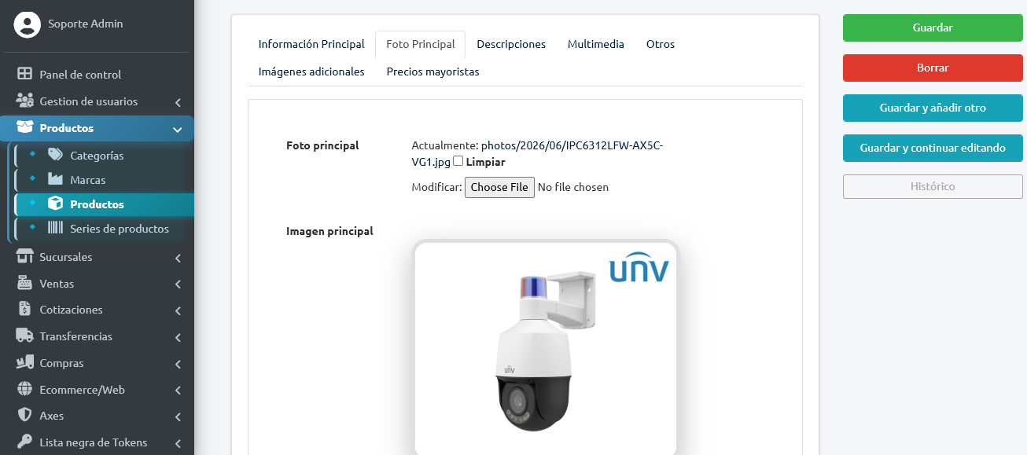

Figura B.3. Gestión de ventas y cotizaciones
La siguiente imagen muestra el módulo encargado del registro de ventas y generación de cotizaciones, facilitando la gestión de operaciones comerciales dentro de la empresa.

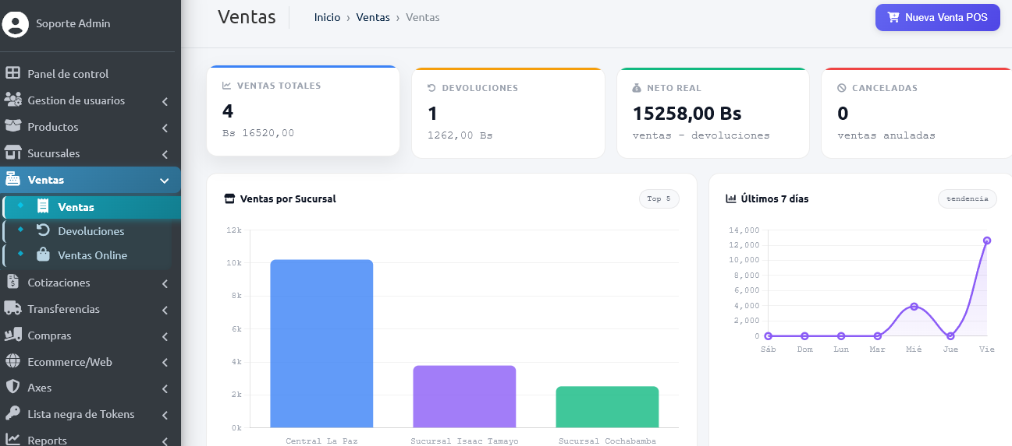

Figura C.1. Reportes administrativos
La siguiente imagen muestra algunos de los reportes implementados para el seguimiento y control de ventas, inventarios y operaciones realizadas dentro del sistema.

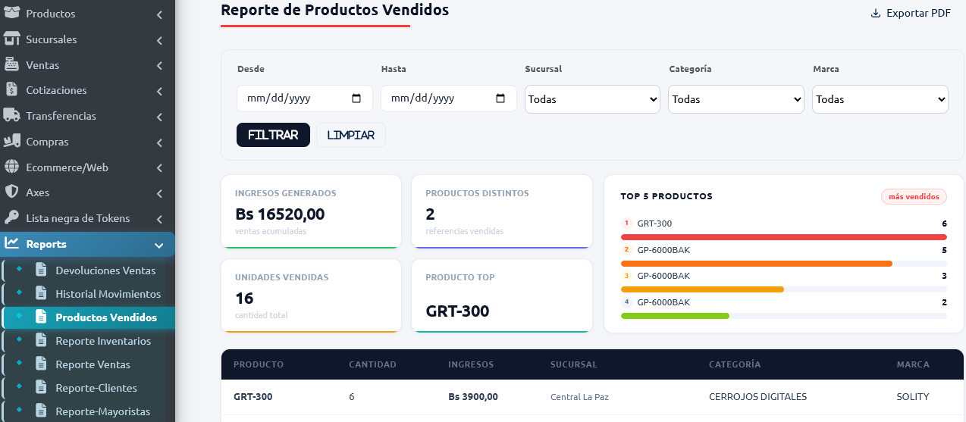

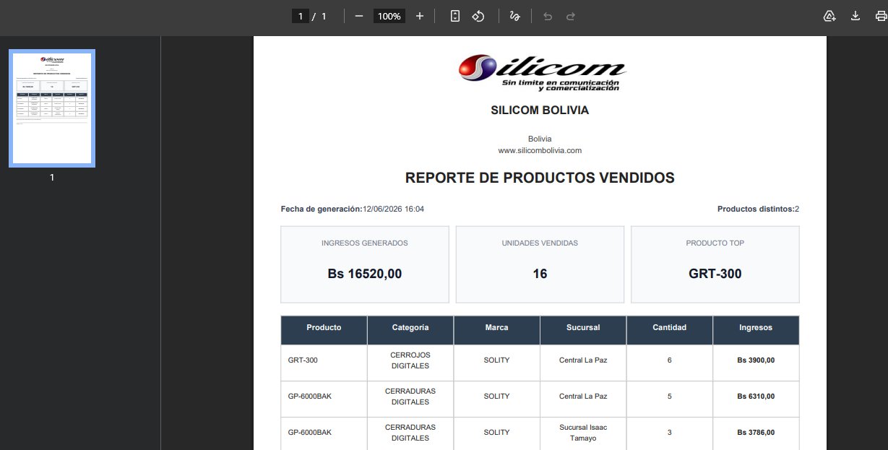

CONCLUSIONES Y RECOMENDACIONES

Conclusiones
La realización de la Práctica Pre-Profesional permitió aplicar en un entorno real los conocimientos adquiridos durante la formación académica para mejorar los procesos comerciales y administrativos de la empresa Silicom.

Durante el periodo de trabajo se logró desarrollar y poner en funcionamiento una plataforma web integrada, compuesta por un sistema de comercio electrónico y un sistema interno de gestión empresarial. Esta solución contribuye a optimizar actividades relacionadas con la administración de productos, control de inventarios, ventas, compras, cotizaciones y gestión de información, facilitando las operaciones diarias de la empresa.
Asimismo, la experiencia permitió fortalecer conocimientos y habilidades en desarrollo web, bases de datos, integración de sistemas, resolución de problemas y despliegue de aplicaciones en entornos de producción. El trabajo realizado también contribuyó a comprender la importancia de desarrollar soluciones alineadas con las necesidades reales de una organización.
Finalmente, la práctica representó una experiencia valiosa para el crecimiento profesional, permitiendo adquirir una visión más amplia sobre el desarrollo de software aplicado al ámbito empresarial y la importancia de la mejora continua en los sistemas de información.

Recomendaciones
Se recomienda continuar con el desarrollo y actualización de la plataforma implementada, incorporando nuevas funcionalidades que contribuyan a mejorar la experiencia de los usuarios y la eficiencia de los procesos internos de la empresa.
Asimismo, se sugiere realizar mantenimiento preventivo y correctivo de manera periódica, con el fin de garantizar la estabilidad, seguridad y disponibilidad de los sistemas en producción.
También se recomienda fortalecer las políticas de respaldo y recuperación de información, así como implementar herramientas de monitoreo que permitan detectar oportunamente posibles incidencias o problemas de rendimiento.
Finalmente, se considera conveniente continuar evaluando nuevas tecnologías y oportunidades de mejora que permitan ampliar las capacidades de la plataforma y acompañar el crecimiento futuro de la empresa.

